

SOS

の受け止めの基本

「受容」「傾聴」のポイント

「死にたい」と言われたらどう答える？

令和5年度酒田市心の健康づくり推進事業支援者研修会

8月29日（火）

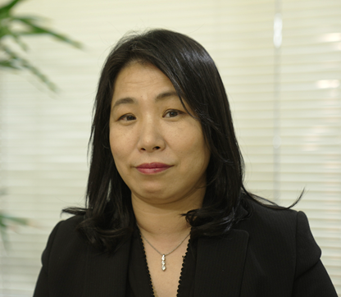

10：00～11：30

酒田市民健康センター（船場町）

※オンライン（zoom）による聴講可

髙橋　聡美　氏

中央大学人文科学研究所 客員研究員 ／一般社団法人 髙橋聡美研究室 代表 ／

BPO（放送倫理・番組向上機構）委員 ／前防衛医科大学校 精神看護学教授

別添の申込書にてお申し込みください（〆切：８月２４日（木））。

オンライン（zoom）での聴講希望の方へは、後日資料を送付

いたします。

■問い合わせ■　　酒田市健康課成人保健係

　　　　　　　　　担当：佐藤（野）

　　　　　　　　　☎0234-24-5733

　　　　　　　　　✉seijinhoken@city.sakata.lg.jp

**〆切：８月２４日（木）**

　ＦＡＸ　　　０２３４（２４）５７７８（送信票不要）

電子メール　seijinhoken@city.sakata.lg.jp

　酒田市健康課成人保健係　佐藤　行き

令和５年　　８月　　　日

　　　　　　　　　　　　　　　　　　　　　　所属

報告者氏名

連絡先℡

令和５年度酒田市心の健康づくり推進事業支援者研修会参加申込書

１．参加者名等

|  |  |  |  |
| --- | --- | --- | --- |
| 所　属 | 職　名 | 氏　　名 | 参加方式 |
|  |  |  | 来場・Zoom |
|  |  |  | 来場・Zoom |
|  |  |  | 来場・Zoom |

２．（Zoom聴講希望の場合）メールアドレス

３．講師へ質問等